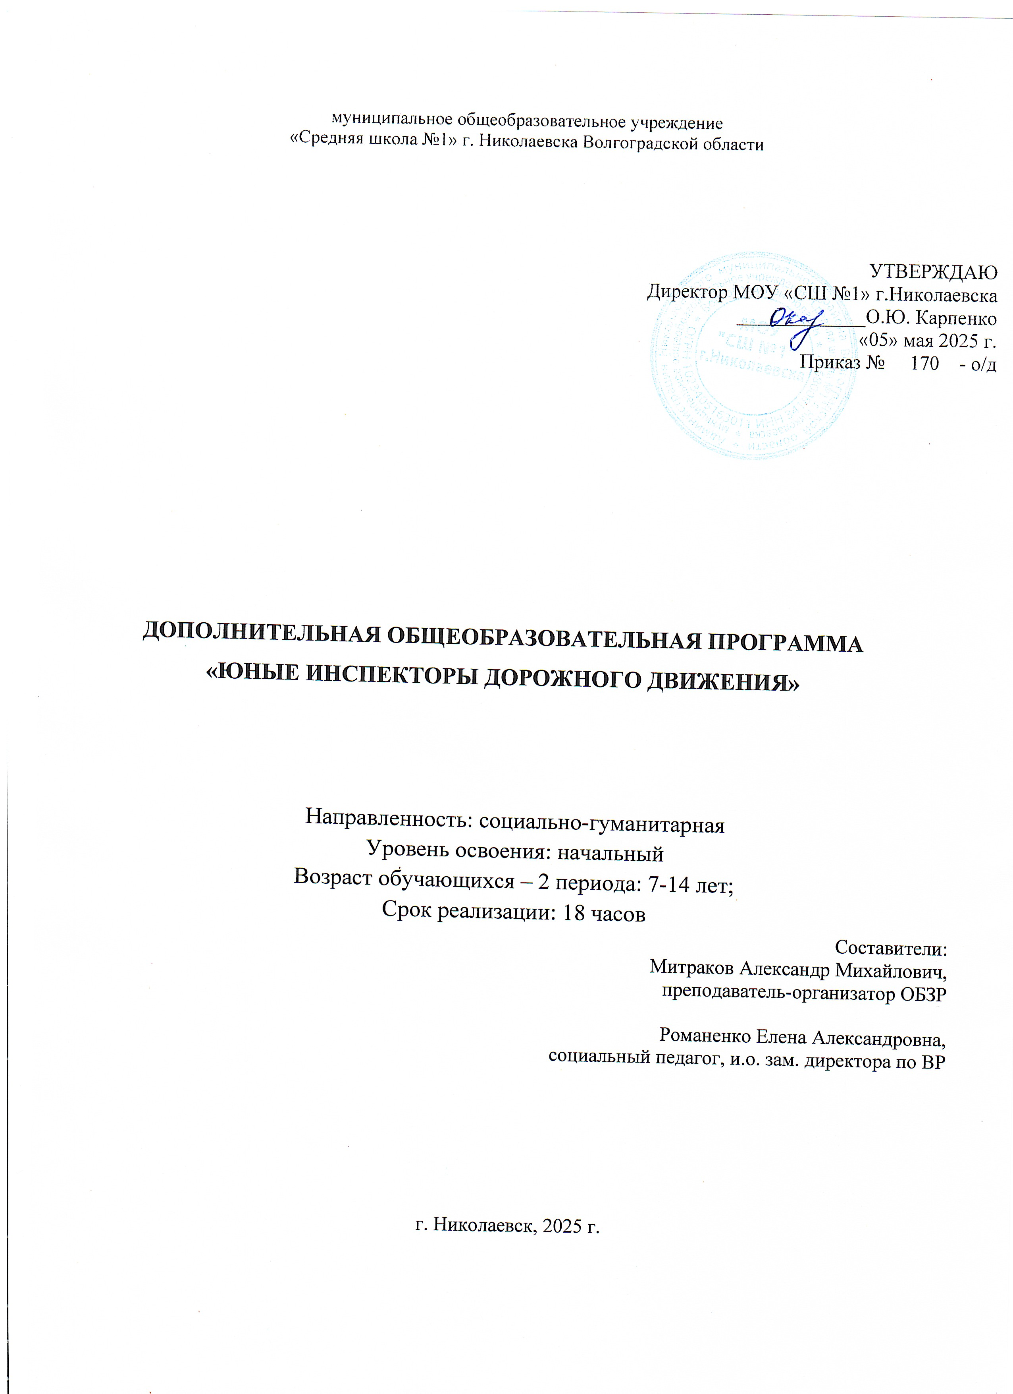

ПОЯСНИТЕЛЬНАЯ ЗАПИСКА

Актуальность создания программы.

Лето - наилучшая пора для общения с друзьями, постоянная смена впечатлений, встреча с неизвестными, подчас экзотическими уголками природы. Это время, когда дети имеют возможность снять психологическое напряжение, накопившееся за год. Ну, где ещё школьник почувствует себя раскрепощённым, свободным, независимым как не в период летних каникул, на школьных площадках, в лагерях?!
Для предупреждения роста детского дорожно-транспортного травматизма необходимо обучение детей школьного возраста правилам безопасного поведения на улице и формирование у них специальных навыков. Если взрослый может контролировать свое поведение на улице, то для ребенка это весьма проблематично. Для детей школьного возраста характерен синкретизм восприятия, т. е. не ребенок контролирует ситуацию, а ситуация захватывает ребенка настолько, что он не замечает окружающий действительности и часто подвергается опасности. Это подтверждается данными статистики. Основной причиной происшествий на протяжении ряда лет является переход дороги в неустановленном месте перед близко идущим транспортом. Возросло ДТП из-за несоблюдения детьми требований сигналов светофора. Травматизм на дорогах - это проблема, которая беспокоит людей всех стран мира. Плата очень дорогая и ничем неоправданная. Попадание ребенка в дорожно-транспортное происшествие - это трагедия: даже если ребенок остался жив и не получил дорожной травмы; ведь то морально-психологическое потрясение, которое он испытал при этом, травмирует его на всю жизнь. Поэтому так важна активизация работы по предупреждению дорожно-транспортного травматизма, пропаганда безопасного поведения на улицах и дорогах, в том числе в каникулярный период.

Отличительные особенности программы.
Особенностью разработанной программы является то, что в течение лагерной смены предполагается постепенное расширение и существенное углубление знаний, развитие умений и навыков учащихся, более глубокое усвоение материала путем ежедневного изучения правил дорожного движения с учетом возрастных и психологических особенностей детей.
Особое внимание по изучению правил дорожного движения уделяется совместная работа с ОГИБДД и родителями, благодаря этой работе закладываются основы формирования культуры общения, толерантности. Совместно с родителями учащиеся разрабатывают безопасные маршруты «дом-школа-дом».
В программу включены методические рекомендации по организации и проведению профилактической работы по ДДТТ. Разработана серия тематических занятий обучению ПДД.
Программа создана с учетом особенностей младшего школьного возраста; нормативных документов, регламентирующих, деятельность детских объединений, и адаптирована к условиям летнего оздоровительного лагеря с дневным пребыванием. Программа способствует формированию целостной системы знаний, умений и навыков безопасного поведения на дорогах, интеллектуальному развитию и оздоровлению подрастающего поколения.
Дети обучаются ПДД, поведению на улице, оказанию первой медицинской помощи. Таким образом, дети овладевают знаниями, непосредственно относящимися к охране жизни и здоровья; привлекаются к участию в пропаганде ПДД среди детей и подростков.
Срок реализации программы: 18 дней
Возраст воспитанников: 7-14 лет
Цель: Формирование у школьников устойчивых навыков безопасного поведения на улицах и дорогах.
Задачи:
- формировать у учащихся потребность в изучении правил дорожного движения и осознанное к ним отношение;
- формировать устойчивые навыки соблюдения и выполнения правил дорожного движения;
- обучить способам оказания самопомощи и первой медицинской помощи.
- воспитывать чувство ответственности, культуры безопасного поведения на дорогах и улицах.
Развитие значимых для данной деятельности личностных качеств:
- самостоятельности в принятии правильных решений;
- убежденности и активности в пропаганде добросовестного выполнения
правил дорожного движения, как необходимого элемента сохранения своей
жизни;
- внимательности и вежливости во взаимоотношениях участников
дорожного движения.
- здорового образ жизни и навыка самостоятельного физического
совершенства.
Ожидаемый результат:
- приобретение учащимися знаний по технике безопасности и жизненно-важным гигиеническим навыкам;
- развитие и совершенствование навыков поведения на дороге, оказания первой доврачебной помощи;
- формирование интереса к регулярным занятиям велоспортом, повышение спортивного мастерства;
- овладение двигательными умениями и навыками, улучшение физической подготовки, повышение культурного уровня.
Нормативно – правовое обеспечение программы:
- - Конституция РФ.
- - Конвенция «О правах ребенка».
- - Правила дорожного движения.
- - Устав образовательного учреждения.
- - Учебный план.
- - Учебные программы.
- - Положение об отряде юных инспекторов движения.
Научно – методическое обеспечение:
- Государственный образовательный стандарт.
- Учебный план и учебные программы школы.
- Методические рекомендации по курсу ОБЖ для проведения уроков ПДД.
- Учебники по ОБЖ, ПДД.
- Взаимодействие с ОГИБДД и другими общественными организациями

Приложение 1
Тема 1.
Введение в образовательную программу.
Теория: История детского объединения юных инспекторов движения; цели и задачи объединения «Светофор». Знакомство с положением об отрядах ЮИД. Организационные вопросы структура отряда, выборы командира, его заместителя, связного, пропагандистов, редакторов стенной газеты, агитационного листка. Выбор названия, девиза, речевки.

Тема 2.
История правил дорожного движения.
Теория: История и развитие Правил дорожного движения. Информация о первом светофоре, автотранспорте - легковом, грузовом, общественном, о велосипеде в России, в городе Николаевске. Первые дорожные знаки, жезлы, разметки.

Тема3.
Изучение правил дорожного движения.
Теория: Правила дорожного движения в России. Обязанности пешеходов, водителей, велосипедистов и пассажиров. Проблемы безопасности движения, причины дорожно-транспортных происшествий. ПДД для пешеходов (правостороннее движение, правила перехода дороги, места перехода проезжей части дороги). Обход стоящего транспорта у обочины. Движение пеших групп и колонн. Регулируемые и нерегулируемые перекрестки. Средства регулирования движения. ПДД для пассажиров (виды общественного транспорта, посадочные площадки и дорожные знаки, правила поведения в салоне транспорта, перевоз грузов). Взаимовежливые отношения пассажиров и водителя. Психодиагностика ПДД для велосипедистов (техническое состояние велосипеда, дорожные знаки, движение групп велосипедистов). Тормозной и остановочные пути. Разметка проезжей части дороги. Остановка и стоянка транспортных средств. Влияние погодных условий на движение транспортных средств.
Практика: сделать подборку светофоров, соответствующих дорожных знаков, автомобилей (отечественных и зарубежных). Проверить теоретические и практические знания велосипедистов.
Задание: С помощью схем и зарисовок провести беседы в лагере о недопустимости перехода проезжей части дороги в неустановленном месте и перед приближающемся транспортом.

Тема 4-8
Дорожные знаки.
Теория: Дорожные знаки и их группы (предупреждающие, запрещающие, предписывающие, информационно - указательные, приоритета, сервиса, дополнительной информации). Значение отдельных дорожных знаков. Установка дорожных знаков.
Задание: В отряде провести занятие «Сами не видят, а другим говорят».
Тема 9.
Экскурсии по улицам города.
Практика: Во время экскурсии провести наблюдение за дорожной ситуацией на перекрестке, предвидеть скрытую опасность. Научиться оценивать скорость и направление движения машин. Из участников дорожного движения выделить «образцовых и нарушителей».

Тема 10.
Упражнение «Давать и получать».
Практика: С помощью этой игры мы вводим один психологический закон: то, что мы миру дали, он возвращает нам назад. Для детей важно выражать сочувствие не случайно – потому что настроение подходящее, а с пониманием – если я что-то даю, то я и что-то получаю в ответ
Тема 11.
«ЮИД – надежный друг ОГИБДД»
Теория: Развитие детского движения ЮИД в России. Цели и задачи отрядов ЮИД.
Тема 12.
Агитация и пропаганда Правил дорожного движения.
Теория: Подготовка приветствий, визитных карточек «Знакомьтесь - наш отряд». театрализованных выступлений с отражением тем для пешеходов, пассажиров, велосипедистов; оформление агитационных плакатов, профильных газет, памяток-закладок, дневника отряда и др.; Сбор материала по ПДД в вопросах и ответах, ситуативных картинках, загадках, стихах, песнях «Перекресток у школы». Оказание первой медицинской помощи пострадавшему.
Практика: Оформление собранного материала на стендах «Правила дорожные - правила надежные», «ЮИД в действии». Оказание первой медицинской помощи пострадавшему.
Задание: Провести в лагере беседы: «Светофор, которым мы пользуемся», «Места перехода проезжей части дороги», «Велосипед мой верный друг», и др.

Тема 13.
«Правила дорожные - компас взрослых и ребят».
Теория: Дорожные ситуации в картинках, на макете, в словах. Разбор и причина ДТП. Использование кино, пантомимы, сказок, рассказов, пословиц и поговорок в изучении ПДД.
Практика: Нарисовать схему маршрута «Дом-школа-дом», развод автотранспорта и пешеходов на макете. Пантомима в изучении ПДД для пассажиров. Работа с книгой: подбор пословиц и поговорок со словами дорога, транспорт, движение.
Задание: Разработать схему-маршрут «Дом-школа-дом».
Тема 14.
«Стихи и песни сочиняем, правила движения изучаем».
Теория: Прослушивание песен и стихов о ПДД. Просмотр фильмов о ПДД.
Практика: Составление рифмы по заданным словам, теме. Подготовка к конкурсу «Музыкальный перекресток».
Задание: Придумать и записать игры по ПДД.
Тема 15.
Функции служб участвующих в раскрытии дорожно-транспортного происшествия.
Теория: История создания и развития милиции и Госавтоинспекции - ОГИБДД. История детского объединения ЮИД в России. Цели и задачи отрядов ЮИД.

Тема 16.
Основы пути обеспечения дорожной безопасности.
Теория: Элементы улицы. Формы регулирования движением: светофорное и регулировщиком. Регулируемые и нерегулируемые перекрестки. Виды перекрестков. Железнодорожные переезды: правила перехода и проезда.
Элементы загородной дороги. Дорога с односторонним и двустороннем движением. Дорожная разметка, ее значение для регулирования движения транспортных средств и пешеходов. Горизонтальная и вертикальная разметки.
Назначение дорожных знаков. Места установки дорожных знаков. Группы дорожных знаков.
Причины дорожно-транспортных происшествий. Разбор ДТП. Оказание первой медицинской помощи пострадавшему.
Практика: Нарисовать виды перекрестков и выступить перед ребятами летнего лагеря с темой «Как перейти дорогу на перекрестке».
Тема 17.
Конкурс по правилам дорожного движения «У светофора нет каникул»

Тема 18.
Закрытие смены.
Концерт «До новых встреч!»

